 |  |  | Seul le document informatique fait foi
 |  |  | Installation Toolbox
DOC-TEC-20021411 |  |  | Rédaction | Validation | Objet de la révision
Date |  | Version | Rédaction | Validation | Objet de la révision
14/02/2020 |  | 1 | Salvatore Bellanti | Regis Folny | Rédaction

Installation Toolbox

Pour utiliser la toolbox, il faut copier et coller CrisalidToolbox dans C:\Program Files (x86)\Crisalid\Caisse

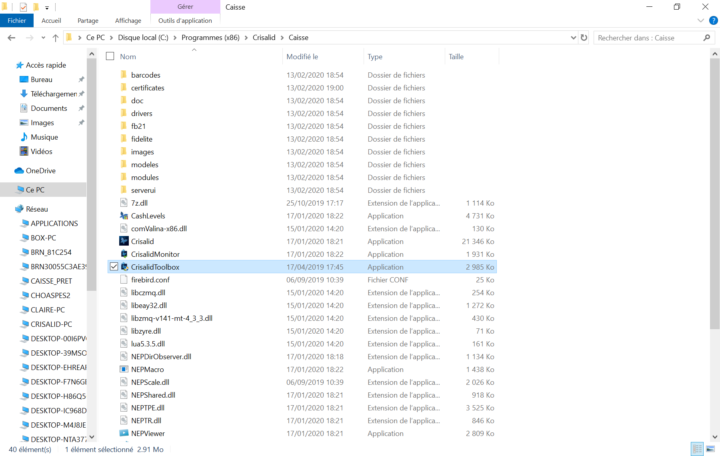

Créer un raccourci sur le bureau ( clic droit envoyé vers bureau) . Activer les droits administrateurs, il faut faire un clic droit avancé et exécuter en tant qu’administrateur.

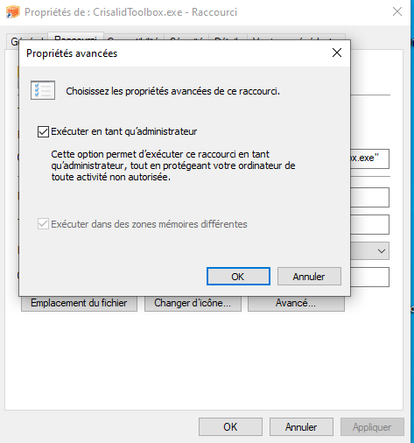

Une fois appliquer valider on peut double-cliquer sur l'icône Toolbox afin d’initialiser.

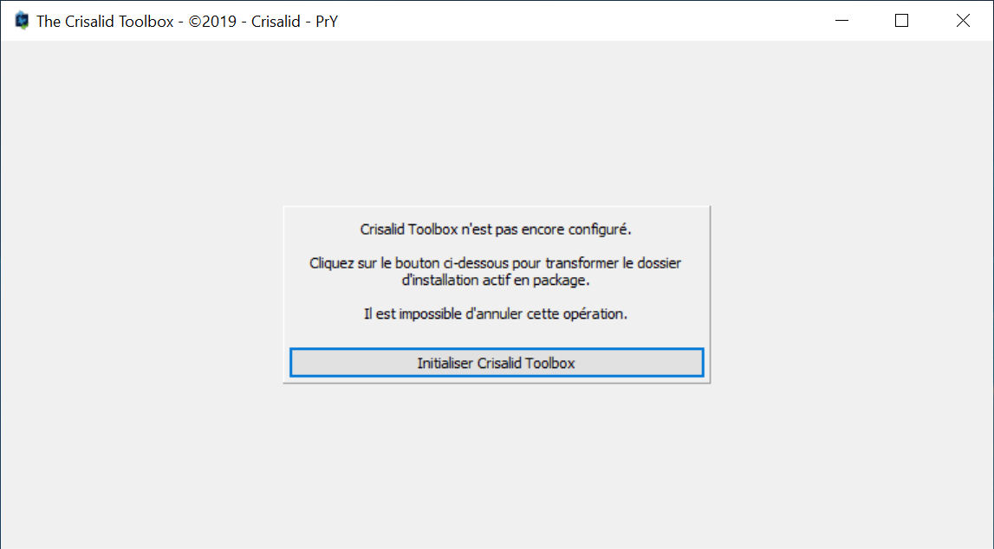

Une fois initialiser la version de référence est “local” puis on peut installer d’autres versions qui sont stockées dans C:\ProgramData\Crisalid\Packages.

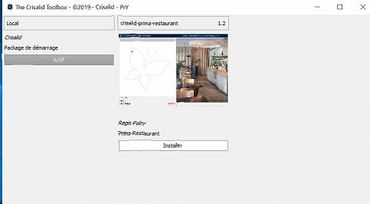

Pour créer des nouveaux packages dans C:\ProgramData\Crisalid\Packages\

créer un dossier <Nom>\<Version>.

Dossiers attendus dans les packages :
* config
* data
* export
* images
* import
* logos
* modèles
+ config.fdb
+ meta.json ( exemple )
+ screenshot.png ( Image aperçu )

